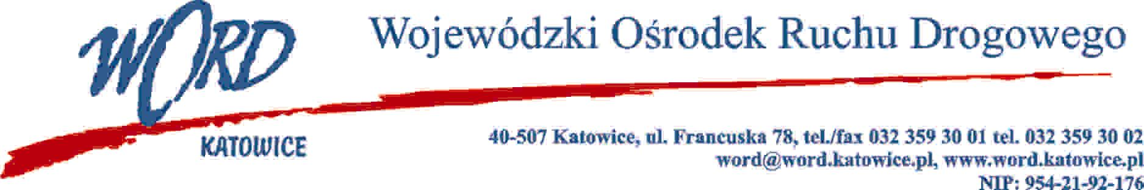
D.RK.110.35.PH.2022
Katowice, 08.08.2022 r.

OGŁOSZENIE O NABORZE NA STANOWISKO PRACOWNIKA OBSŁUGI TECHNICZNEJ
W ODDZIALE TERENOWYM DĄBROWA GÓRNICZA
WOJEWÓDZKIEGO OŚRODKA RUCHU DROGOWEGO W KATOWICACH
Wojewódzki Ośrodek Ruchu Drogowego w Katowicach z siedzibą ul. Francuska 78, ogłasza nabór
na stanowisko pracownika obsługi technicznej w OT Dąbrowa Górnicza.

Szczegóły naboru:
- Stanowisko: pracownik obsługi technicznej.
- Miejsce wykonywania pracy: Wojewódzki Ośrodek Ruchu Drogowego w Katowicach,
oddział terenowy Dąbrowa Górnicza, ul. Tysiąclecia 56.
- Wymiar czasu pracy: pełny etat.
- Podstawa zatrudnienia: umowa o pracę na okres próbny z możliwością przedłużenia umowy.
- Praca w systemie dwuzmianowym.

Wymagania niezbędne:
- Posiadanie uprawnień na kierowanie pojazdem w ramach kategorii B,C prawa jazdy;
- Stan zdrowia umożliwiający pracę na stanowisku pracownika obsługi technicznej;
- Umiejętność dobrej organizacji pracy;
- Odpowiedzialność za powierzone mienie;
- Sumienność.

Wymagania dodatkowe:
- Mile widziane posiadanie uprawnień do prowadzenia pojazdów w ramach pozostałych kategorii prawa jazdy.
- Umiejętność pracy w zespole.
- Wykształcenie minimum średnie.

Zakres wykonywanych zadań:
- Właściwe wyposażenie i utrzymanie urządzeń na placu manewrowym;
- Dbałość o czystość, estetykę elementów i wyposażenia technicznego placów manewrowych;
- Dbałość o tabor oddziału terenowego, jego estetyczny wygląd oraz sprawność techniczną zgodnie z instrukcją przeprowadzania egzaminów państwowych;
- Konserwacja terenów zielonych (koszenie, sprzątanie);
- Odśnieżanie terenu Wojewódzkiego Ośrodka Ruchu Drogowego w okresie zimowym;
- Terminowe zgłaszanie szkód komunikacyjnych;
- Kontrola stanu technicznego pojazdów egzaminacyjnych, wystawianie i rozliczanie kart drogowych, dokonywanie przeglądów technicznych jak i koniecznych tankowań;
- Bezpieczeństwo oraz porządek organizacyjny na placu manewrowym w trakcie trwania egzaminu.

Zakres czynności zostanie szczegółowo określony przez bezpośredniego przełożonego.
Wymagane dokumenty:
- Curriculum Vitae;
- List motywacyjny;
- Kserokopie dokumentów potwierdzających posiadane wykształcenie;
- Kserokopie dokumentów potwierdzających posiadany staż pracy;
- Podpisana zgoda na przetwarzanie danych osobowych (Załącznik nr 1);
- Kwestionariusz dla osoby ubiegającej się o zatrudnienie (Załącznik nr 2);
- Oświadczenie kandydata o posiadaniu prawa jazdy (Załącznik nr 3).
Wszystkie złożone dokumenty aplikacyjne powinny być podpisane przez kandydata.
Termin i miejsce składania dokumentów:
Dokumenty aplikacyjne należy składać za pośrednictwem poczty lub osobiście w sekretariacie Wojewódzkiego Ośrodka Ruchu Drogowego w Katowicach, ul. Francuska 78, 40-507 Katowice.
Dokumenty aplikacyjne powinny być złożone w zaklejonej, podpisanej i nieprzeźroczystej kopercie z dopiskiem „Dokumenty aplikacyjne na stanowisko pracownika obsługi technicznej”.
Termin składania ofert upływa z dniem 19 sierpnia 2022 r. o godz. 12:00.
Oferty niekompletne lub otrzymane po terminie nie będą rozpatrywane.

Pozostałe informacje:
- Rozpatrzenie ofert nastąpi przez powołaną Komisję Rekrutacyjną.
- Informacja o terminie rozmowy kwalifikacyjnej z wybranymi kandydatami zostanie przekazana telefonicznie.
- Rozmowa kwalifikacyjna zostanie przeprowadzona przez Dyrektora WORD oraz Przewodniczącego Komisji Rekrutacyjnej.
- Ostateczną decyzję o wyborze i zatrudnieniu kandydata podejmuje Dyrektor.
- Informacja o wynikach naboru zostanie upowszechniona na BIP oraz stronie internetowej WORD.

Sporządził:
Zatwierdził:

